NanoBanana Pro最新11种顶级邪修，真的太狠了！
原创 兔子Molly 兔子Molly
2025年11月23日 20:23 荷兰
先来看下google官方主推的3大核心能力（以下这些实测都是用“中文提示词”一把出）！

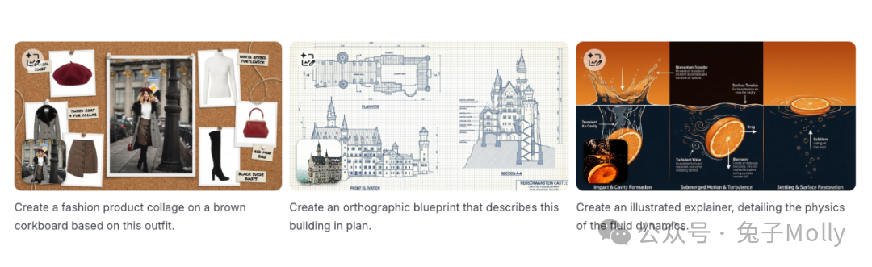
01 信息组织能力
它能把一堆杂乱的信息，快速整理成一套清晰的图文结构。

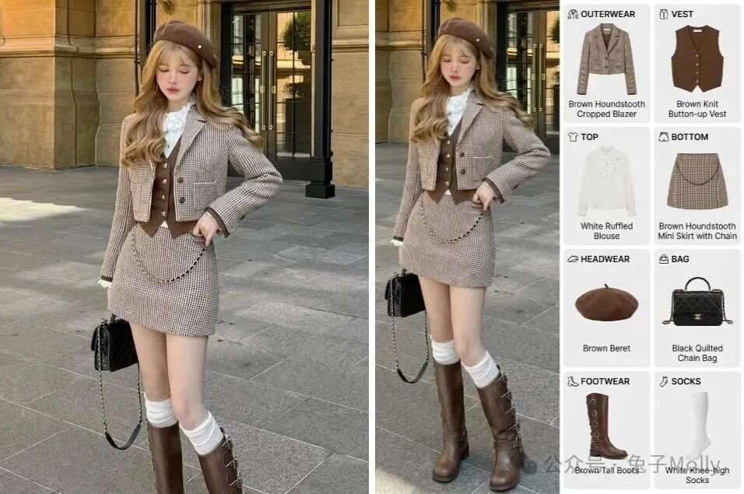

请基于这张今日穿搭（OOTD）照片，制作一张包含模特的服装穿搭展示图。

02 几何推理能力

用上海的武康大厦为例，它能仅通过一张建筑照片，就按逻辑推出包括平面、立面、剖面在内的完整工程图纸。尤其是立面图，首层的拱形门洞细节都还原的非常逼真！平面甚至能推导出2部楼梯来满足疏散！真的是惊到我这个建筑师了！！！

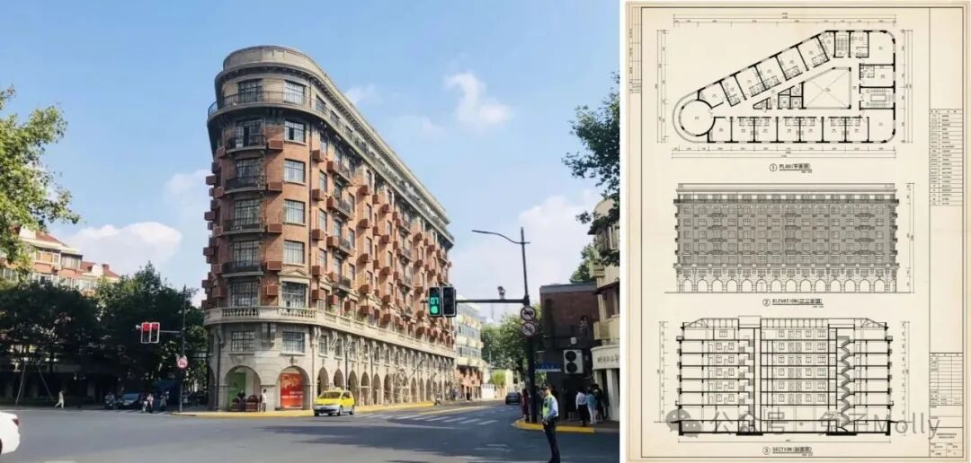

根据这张建筑照片，生成完整的建筑图纸套组，包括：1）平面图、2）正立面图、3）剖面图。
03 科学知识可视化能力
把复杂科学过程拆成可视化步骤：讲概念、示例与机制，图文并茂，一看就懂。
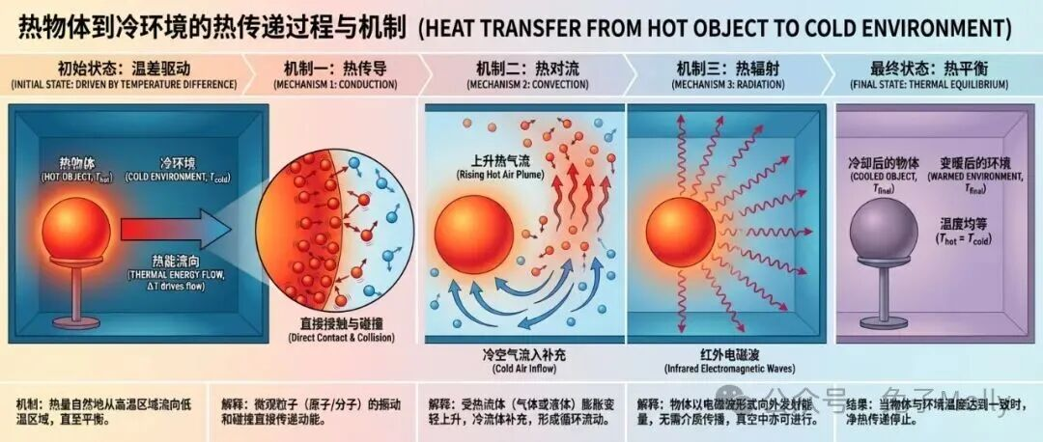

生成一套可视化的科学流程讲解图，分步骤展示并解释热物体与冷环境之间的热传递过程及其背后的物理机制。

04 电商产品图

再来看看应用最为广泛的电商图能力：按需求快速生成主视觉，角度、光影、配色与参数文案都到位，科技感满满～
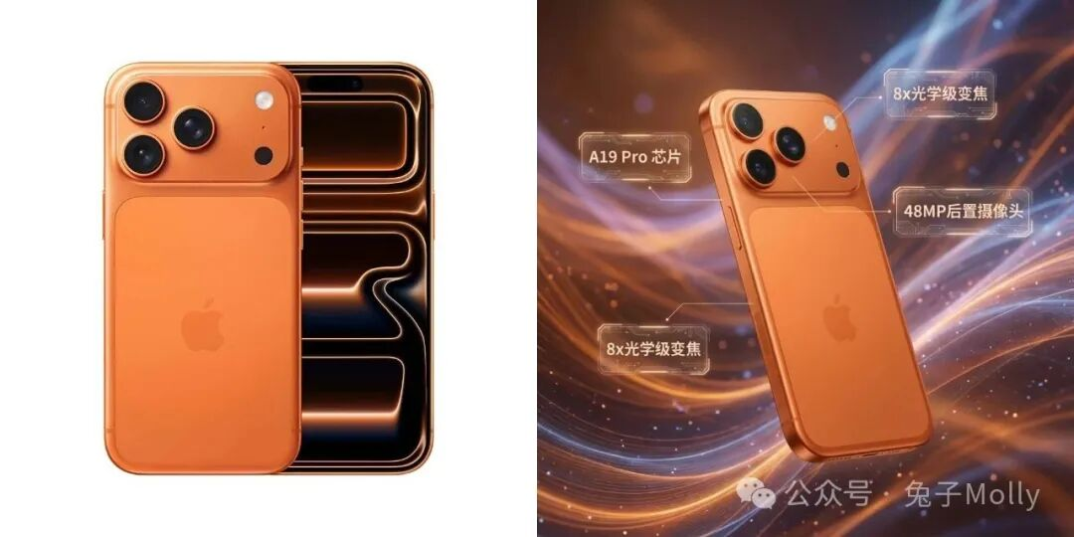

iPhone 17 Pro，Cosmic Orange，手机呈现背面45度倾斜角度，突出手机背部设计和相机模块。背景为柔和渐变的科技感抽象图案，带有自然流动感和现代艺术氛围，避免纯黑色背景，强调光影和柔和的色调变化。产品信息如‘A19 Pro 芯片’, ‘8x光学级变焦’, ‘48MP后置摄像头’等文字悬浮在手机周围，采用现代化的悬浮布局方式呈现，透明文本框，简洁、清晰且富有科技感，整体画面呈现出动感和未来感。
05 中文知识库
再来个狠的！
这次升级不仅中文理解力更强，还能深刻领会中国典故。下面我只告诉它《洛神赋》，它就能准确理解是曹植与洛神的相遇与别离，并根据情节生成相应主题的水墨画！
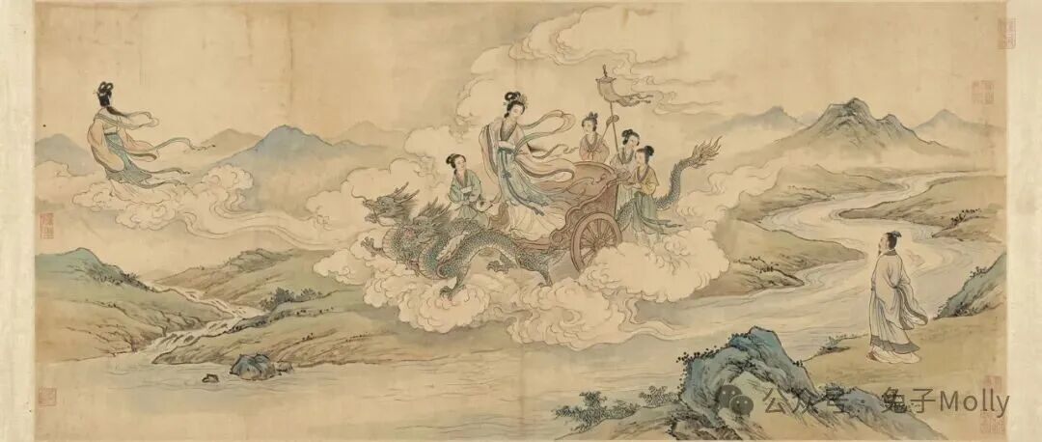
根据《洛神赋》的内容，生成一幅中国古风画。传统中国水墨画风格，色调柔和，细腻线条勾画人物与背景，背景微微泛黄，营造做旧感。场景之间流畅过渡，形成一幅连贯的古画。

06 漫画分镜
再来试试应用场景超广的分镜漫画～
它能根据规定剧情自动拆分画面，抓住关键情节，画面表现也非常有张力。
鸣人与佐助的决斗
（但是画面一和画面二的面部特写有重复，还是有点偷懒，哈哈～）
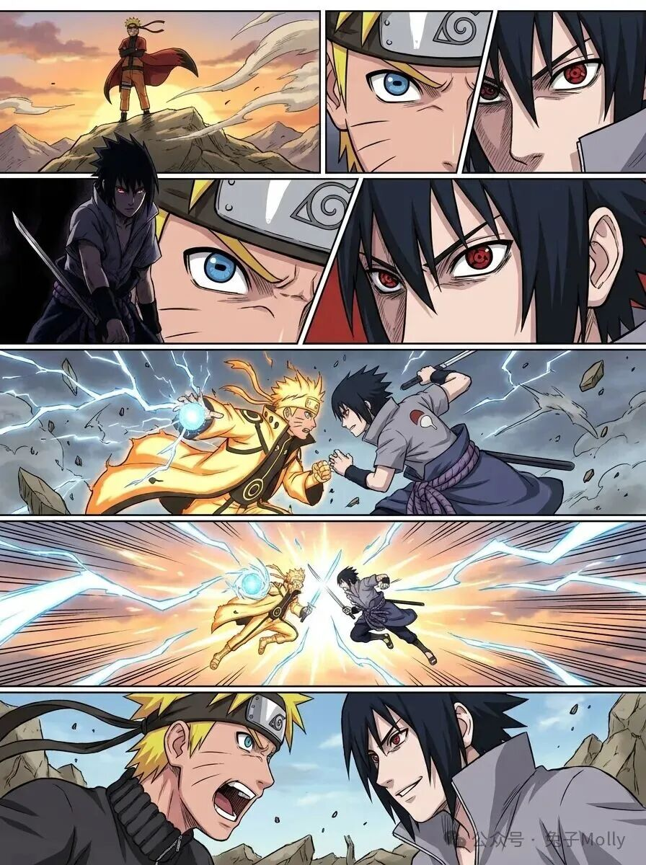
生成一组分镜漫画，表现鸣人与佐助在忍者之战中的决斗。画面一：鸣人站在山巅，佐助从阴影中现身，画面充满紧张气氛。画面二：二人眼神交汇，战斗一触即发。画面三：两人展开激烈的战斗，雷电交加，鸣人释放千鸟，佐助运用写轮眼反击。画面四：鸣人和佐助在空中交错，强大的能量波动四溢，战斗达到高潮。画面五：鸣人怒吼，决心坚定，佐助冷笑，对视中带有复杂情感。
自来也与鸣人的最后时刻
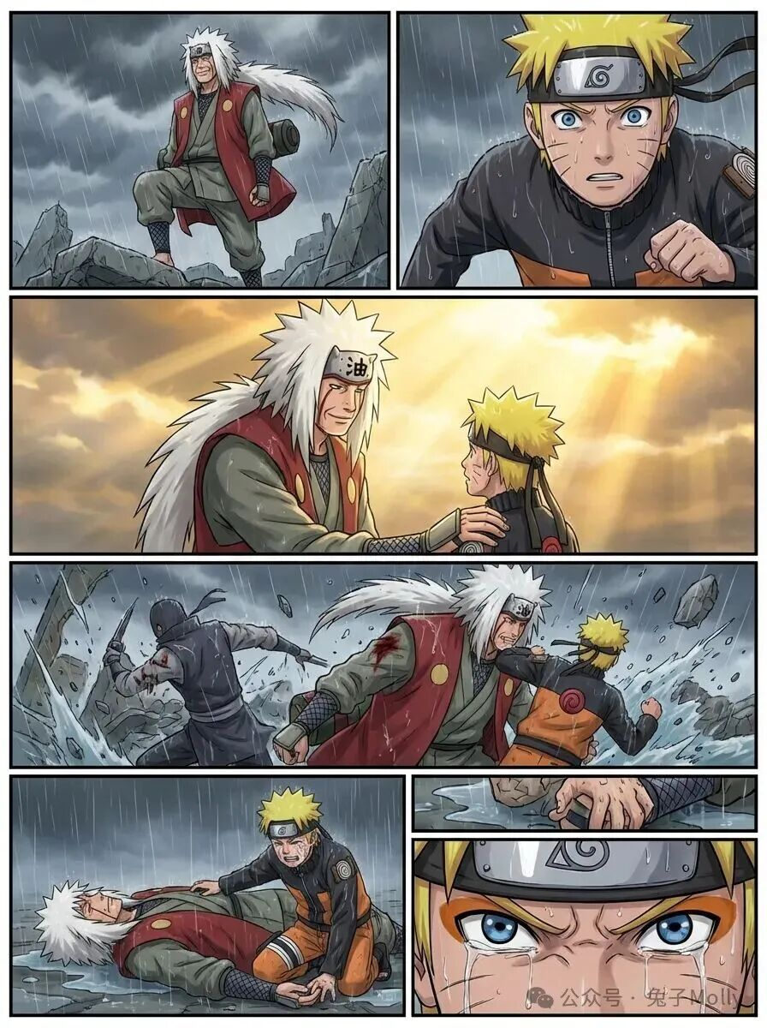
生成一组分镜漫画，表现自来也与鸣人最后时刻的情感交流。画面一：在暴雨中的废墟，自来也站立，眼神坚毅，等待鸣人。画面二：鸣人冲向自来也，眼中充满敬意与担忧。画面三：自来也微笑着对鸣人说话，传授最后的教诲，画面中有温暖的光线照射。画面四：自来也与鸣人在暴风中对抗敌人，自来也受伤，战斗激烈。画面五：自来也倒下，鸣人眼中闪烁泪光，心痛与誓言并存，画面充满悲痛与决心。

佐助与卡卡西
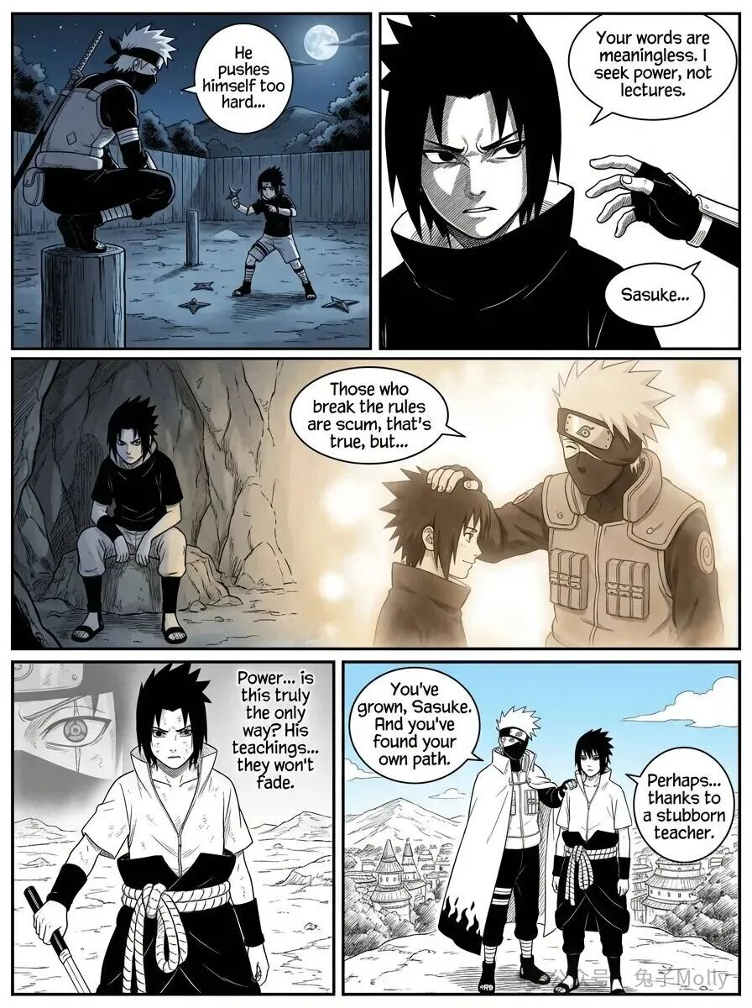

生成一组分镜漫画，表现佐助与卡卡西的师徒关系及他们的对话。画面一：卡卡西在夜晚的训练场上，静静观察佐助的训练，气氛沉静而严肃。画面二：佐助对卡卡西的建议表现出不屑，神情冷峻，画面中的光影有强烈的对比。画面三：佐助心中动摇，回忆起卡卡西对他的重要教诲，画面呈现回忆的柔和光线。画面四：佐助在追求力量的过程中，回忆卡卡西的教诲，面容复杂，眼中充满决心与迷茫。画面五：卡卡西与佐助站在一起，经过多次磨砺，佐助的态度发生改变，画面中师徒间的关系变得更加深厚。

07 城市宣传海报

城市海报也不在话下～地理知识储备很强，能非常好的生成不同城市的标志性建筑，一眼看出城市气质！

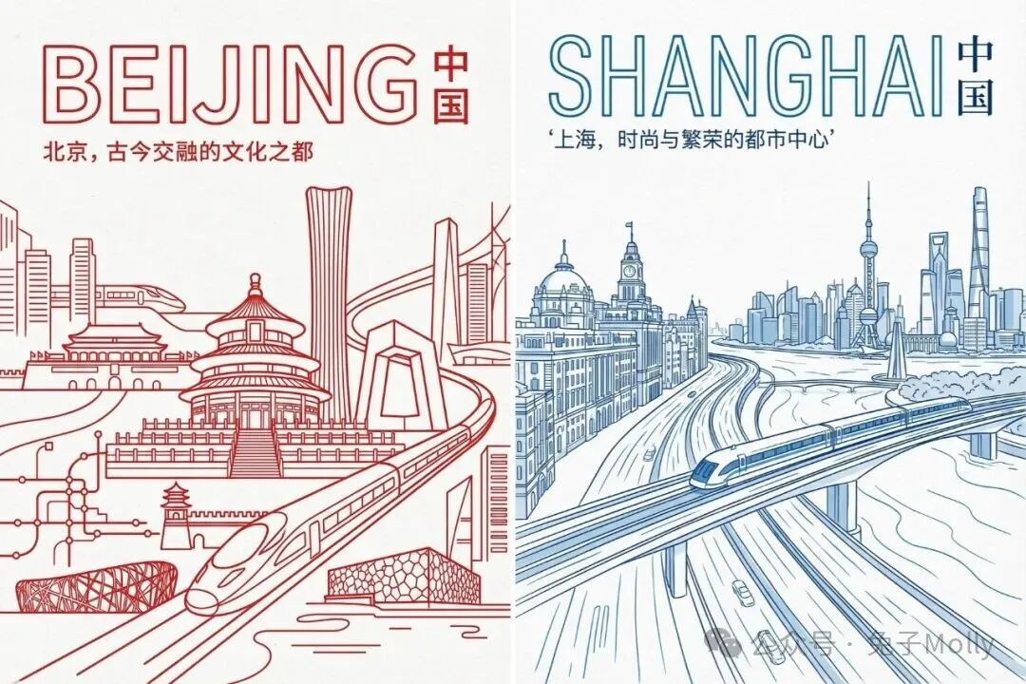
生成一张北京城市海报，背景是天坛、故宫、鸟巢、水立方、中国尊等标志性建筑，建筑的大小要有主次之分，采用简洁的线条手绘风格，使用红色调。中央以大字体展示'BEIJING'，旁边添加中文'中国'字样，下面加入简短的文字描述：‘北京，古今交融的文化之都’，并在海报中加入现代元素如摩天大楼、快速交通等。整体设计简洁，各个元素之间的组合要流畅自然，突出北京的传统文化与现代化的结合，充满活力和时尚感。
08 微信聊天
这家伙甚至能一句话生成精准的微信聊天界面！（赶快给全家都下载一个反诈APP～）
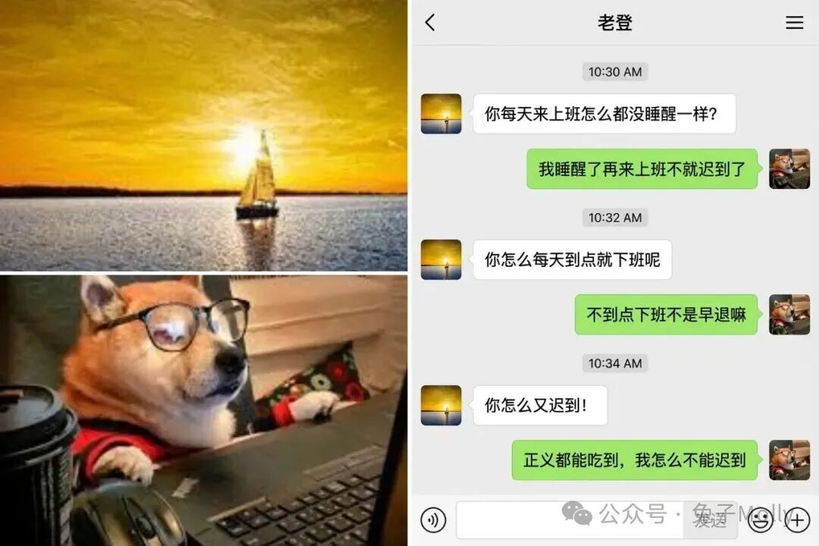
生成一张微信聊天界面截图，严格按照微信界面 UI 和排版方式。聊天内容（聊天界面不显示用户名称，顶部为“老登”）：1.老板：你每天来上班怎么都没睡醒一样？2.员工：我睡醒了再来上班不就迟到了3.老板：你怎么每天到点就下班呢4.员工：不到点下班不是早退嘛5.老板：你怎么又迟到！6.员工：正义都能吃到，我怎么不能迟到老板头像：图1员工头像：图2
09 4K画质
再来看看4K画质：能直接生成细节到位的局部特写，纹理、光影和景深都兼顾到了～
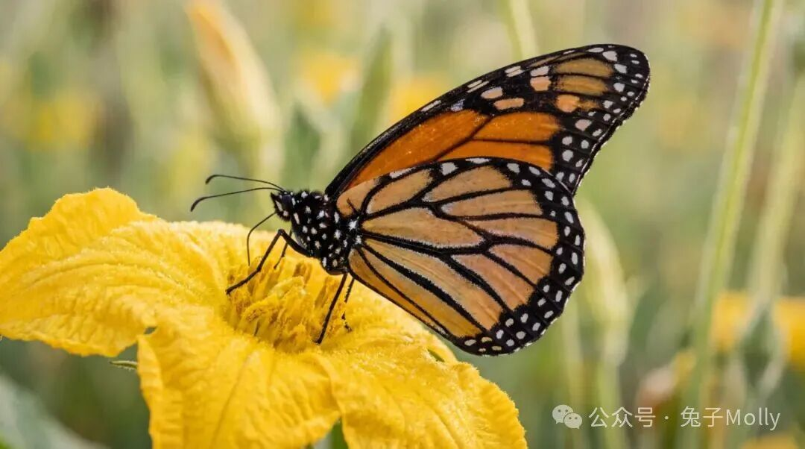
生成一张4K的特写照片，展示一只帝王蝶停在黄色花朵上。聚焦蝴蝶翅膀的细节和花瓣的质感，光线柔和，背景模糊。
10 出图一致性
出图一致性这块也很稳：能把多张参考合成同一主体与风格，人物、服装、动作都匹配，不穿帮，批量生成也能保持统一。
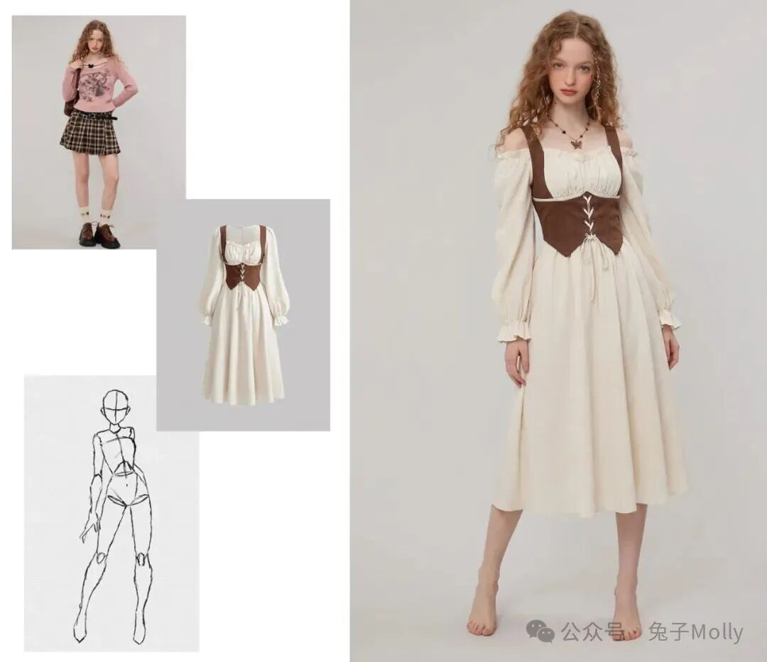

让图1的模特，穿上图2的衣服，做图3的动作。
11 公众号封面
公众号封面也能一键搞定，以后再也不用我自己P图了，哈哈～
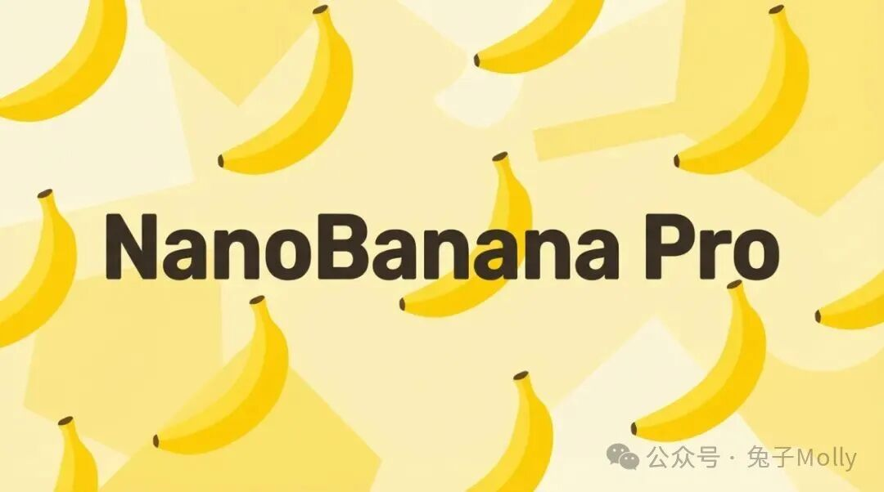

一张公众号封面图，以明亮的香蕉元素为背景。 文字 “NanoBanana Pro” 居中且作为最主要的视觉重点，字体要粗体、对比度高、颜色明显深于背景，使其非常清晰易读。 背景香蕉元素保持简洁扁平、不要喧宾夺主。整体风格现代、干净、亮黄色调。

